פיצ'ר ראשון: Friends Liked pages

תיאור: המשתמש בוחר קטגוריה של Facebook Page, למשל, TV Shows ומציגים בפניו את כל הדפים הכי פופולריים בקטגוריה זו ברשימת החברים שלו (לפי לייקים).

מיקום בקוד: מופעל מהמחלקה AppForm ע"י: buttonFetchPages_Click.

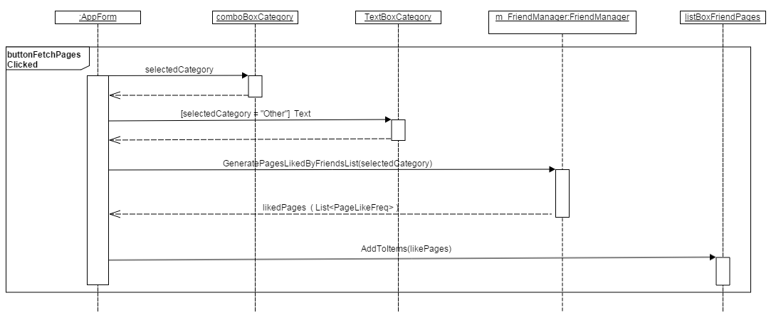

פיצ'ר שני: Friends gender distribution

תיאור: חישוב של ההתפלגות של מין החברים לפי: male/female/unknown והצגת רשימת החברים לפי המין.

מיקום בקוד: מופעל ב- AppForm ע"י buttonCalculateFriendsStatstics_Click

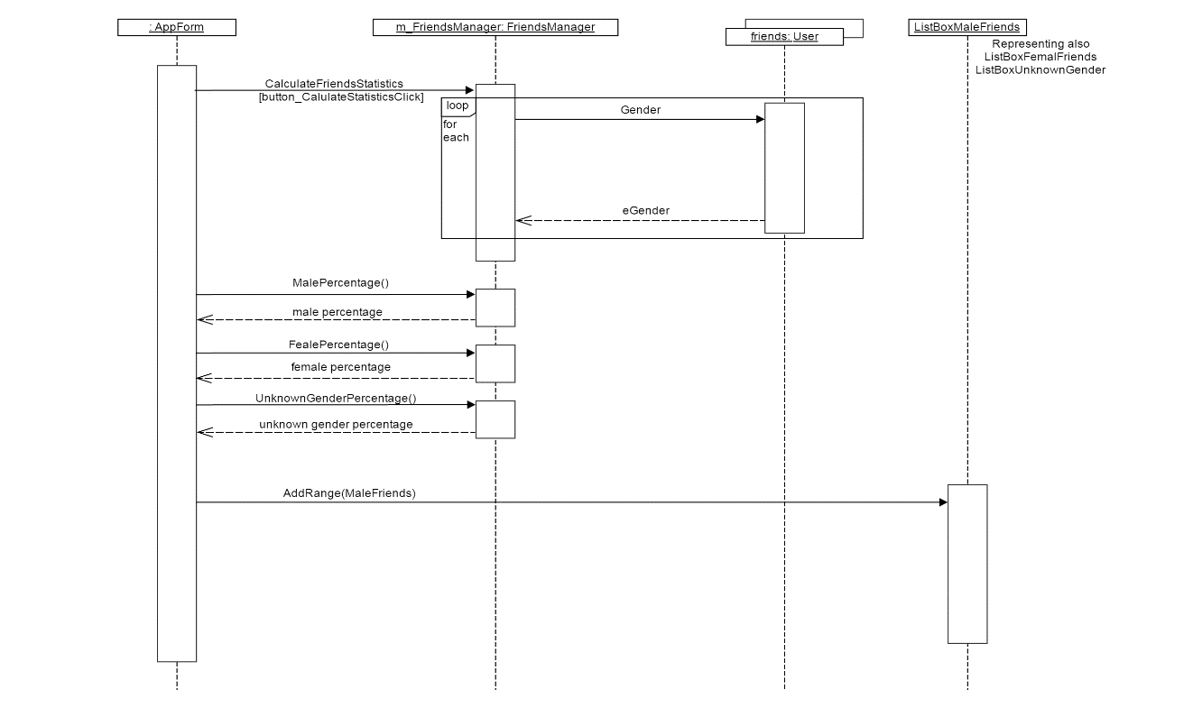

USE CASE DIAGRAM:

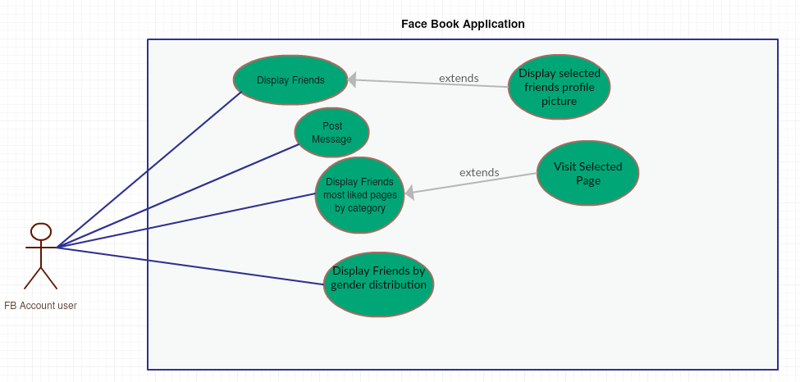

CLASS DIAGRAM:

